**Огляд даних**

**судової статистики** **про стан здійснення правосуддя**

**місцевими загальними судами Дніпропетровської області**

**в 2018 році**

Забезпечення прозорості та відкритості правосуддя – один з напрямків реформування судоустрою. Доступ до даних судової статистики надає можливість задовольнити інформаційні потреби органів судової влади України, інших суб’єктів владних повноважень, громадян та юридичних осіб. Якісні статистичні дані обов’язково використовуються для прийняття обґрунтованих управлінських рішень, звітування про ефективність здійснення правосуддя.

За даними судової статистики до місцевих судів загальної юрисдикції Дніпропетровської області в 2018 році надійшло 290325 одиниць справ і матеріалів, що на 11,24 відсотків більше, ніж у аналогічному звітному періоді минулого року.

Структурно і динамічно обсяг надходження справ і матеріалів до місцевих судів у 2017 та 2018 роках представлено в ***таблицях 1, 2*** та ***діаграмі 1***.

*Таблиця 1.* ***Надходження до місцевих загальних судів справ і матеріалів у 2017-2018 рр.***

|  |  |  |  |  |  |
| --- | --- | --- | --- | --- | --- |
| **Найменування показників** | | | **2017 рік** | **2018 рік** | **Динаміка, %** |
|
| **Надійшло до місцевихзагальнитх судів (усього)** | | | 260987 | 290325 | 11,24 |
| у тому числі | справ і матеріалів кримінального судочинства | усього | 88235 | 114758 | 30,06 |
| у тому числі справ | 12994 | 13445 | 3,47 |
| справ і матеріалів адміністративного судочинства | усього | 7724 | 3937 | - 49,03 |
| у тому числі справ | 5210 | 2147 | -58,79 |
| справ і матеріалів цивільного судочинства | усього | 96192 | 97979 | 1,86 |
| у тому числі справ | 71493 | 74313 | 3,94 |
| справ і матеріалів про адміністративні правопорушення | усього | 68836 | 73651 | 6,99 |
| у тому числі справ | 67284 | 72583 | 7,88 |

У 2018 році на рорзгляд місцевих загальних судів надійшло 290325 справ та матеріалів що на 29338 одиниць та 11,24% більше ніж в аналогічному звітному періоді минулого року.

Зросли показники за всіма формами судочинства (кримінального – на 30,06%, цивільного – на 1,86%, про адміністративні правопорушення – 6,99%) крім справ та матеріалів адміністративного судочинства надходжененя яких знизилося на 49,03%.

Як свідчать дані наведені нижче, в 2018 році серед справ та матеріалів, що надійшли до місцевих загальних судів, справ та матеріалів кримінального та цивільного судочинства надійшло приблизно однаково – 114758 (39%) та 97979 (33%) відповідно.

*Діаграма 1* ***Структура надходження справ та матеріалів до місцевих загальних судів Дніпропетровської області***

*Таблиця 2*  ***Надходження справ і матеріалів до місцевих загальних судів (в розрізі судів)***



Відсоткове співвідношення надходження справ та матеріалів у 2018 році показнано ***в таблиці 3***.

*Таблиця 3.*  ***Відсоткове співвідношення надходження справ та матеріалів (в розрізі судів)***

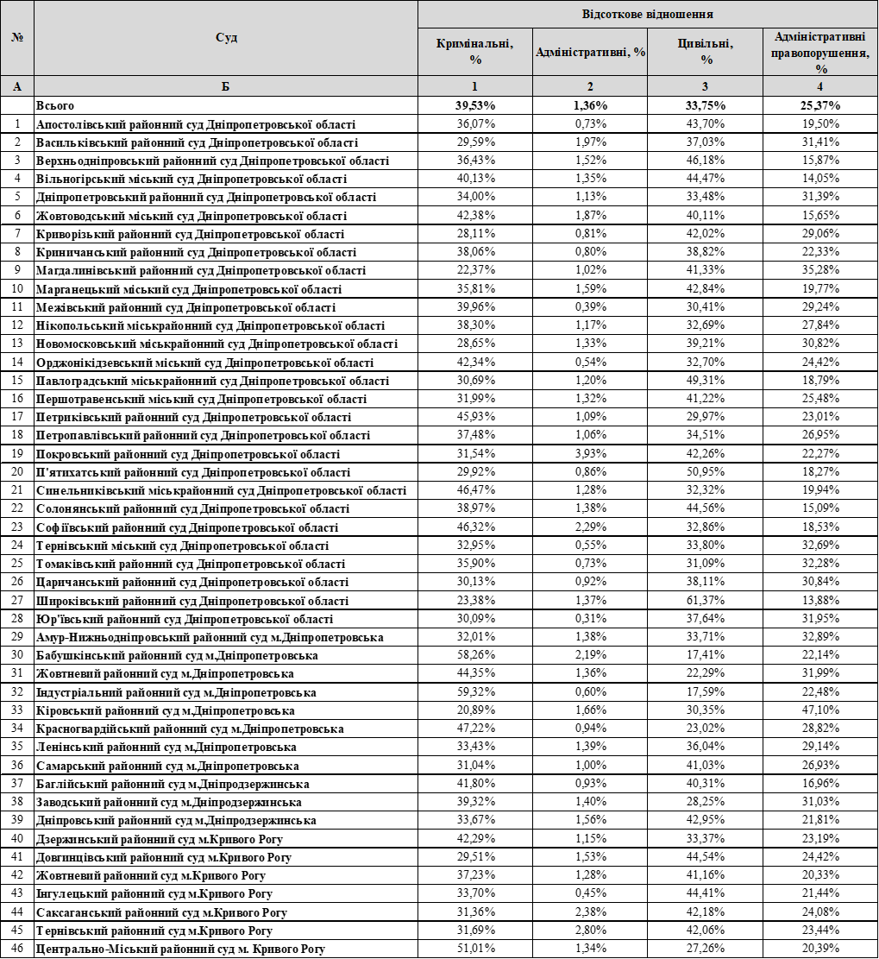

Середньомісячне надходження справ та матеріалів які надійшли до місцевих загальних судів у 2018 році склало 24194 одиниці що на 2445 справ та матеріалів або 11,24 % більше ніж у попередньому звітному періоді. Надходження справ і матеріалів за окремими категоріями та середньомісячне надходження справ та матеріалів протягом 2018 року в порявнянні з аналогічними показниками 2017 року показано в ***таблиці 4.***

*Таблиця 4*  **Надходження справ та матеріалів в місяць *(в розрізі судів)***



Склад суддівських кадрів та укомплектованість місцевих загальних судів області наведені в ***таблиці 5.***

*Таблиця 5.* ***Склад суддівських кадрів***

|  |  |  |  |  |  |  |  |
| --- | --- | --- | --- | --- | --- | --- | --- |
| **Найменування судів** | **Кількість судів** | **Штатна чисельність суддів** | **Фактично зайняті посади суддів** | **Суддів, що мають повноваження щодо розгляду справ** | **Суддів без повнова-жень** | **Вакантні посади суддів** | **Укомплектованість %** |
| Місцеві загальні суди Дніпропетровської області | 46 | 374 | 285 | 266 | 19 | 89 | **76,20** |

Усім відомо, що в нашій державі упродовж двох останніх років Верховна Рада України дуже повільно вирішувала питання обрання суддів на посади безстроково. Тривалий час розглядалися подання щодо призначення та переведення суддів. Однак, протягом 2018 року в місцевих загальних судах Дніпропетровської області кількість суддів без повноважень знизилася з 60 суддів у 2017 році до 19 у 2018 році. Це сприяє нормалізації навантаження на суддів, які мають повноваження, та позитивно впливає на оперативність та якість розгляду справ. Хоча із кількості суддів, які мають повноваження щодо розгляду справ фактично розглядають справи 199 суддів.

З середньомісячним навантаженням на одного суддю (з урахуванням штатної кількості суддів) більшим, ніж в середньому по області 64,69 [58,15][1] працювали наступні загальні місцеві суди області: Бабушкінський районний суд м. Дніпропетровська – 112,96 [127,38] (значна частина цих справ 65,81 – це справи і матеріали кримінального судочинства); Індустріальний районний суд м. Дніпропетровська – 105,40 [67,86] (переважають справи та матеріали кримінального судочинства – 62,53); Центрально-Міський районний суд м. Кривого Рогу – 90,64 [75,64] (переважають справи та матеріали кримінального судочинства – 46,23); Жовтневий районний суд м. Дніпропетровська – 88,22 [106,96] (також переважають справи та матеріали кримінального судочинства – 39,13); Магдалинівський районний суд Дніпропетровської області Дніпропетровська – 81,72 [87,28] (переважають справи та матеріали цивільного судочинства – 33,78); Дзержинський районний суд м. Кривого Рогу – 77,79 [65,31] (переважають справи та матеріали кримінального судочинства – 32,90); Довгінцевський районний суд м. Кривого Рогу – 76,04 [66,06] (переважають справи та матеріали цивільного судочинства – 33,87); Криничанський районний суд Дніпропетровської області – 73,28 [67,31] (переважають справи та матеріали цивільного судочинства – 28,44); Амур-Нижньодніпровський районний суд м. Дніпропетровська – 73,13 [65,18] (цивільних справ та матеріалів, справ та матеріали про адміністративні правопорушення і кримінальних справ та матеріалів приблизно однаково – 24,65, 24,05; 23,41 відповідно); Заводський районний суд м. Дніпродзержинська – 71,97 [28,93] (переважають справи та матеріали кримінального судочинства – 28,30); Красногвардійський районний суд м. Дніпропетровська – 71,38 [61,42] (переважають справи та матеріали кримінального судочинства – 33,71); Дніпропетровський районний суд Дніпропетровської області – 68,26 [66,30] (кримінальних справ та матеріалів, справ та матеріалів цивільного судочинства та справ про адміністративні правопорушення приблизно однаково – 23,21; 22,85; 21,43 відповідно); Жовтневий районний суд м. Кривого Рогу – 67,57 [57,33] (переважають справи та матеріали цивільного судочинства – 27,81 трохи менше кримінальних справ та матеріалів – 25,15); Самарський районний суд м. Дніпропетровська – 66,44 [60,24] (переважають справи та матеріали цивільного судочинства – 27,26); Самарський районний суд м. Дніпропетровська – 65,77 [53,33] (переважають справи та матеріали кримінального судочинства – 25,19).

З навантаженням на одного суддю (з урахуванням суддів які мають повноваження щодо розгляду судових справ) більшим, ніж в середньому по області 90,95 [90,62] працювали наступні загальні місцеві суди області: Магдалинівський районний суд Дніпропетровської області Дніпропетровська – 245,17 [261,83] (переважають справи та матеріали про адміністративні правопорушення – 86,50); П'ятихатський районний суд Дніпропетровської області Дніпропетровська – 175,17 [76,21] (переважають справи та матеріали цивільного судочинства – 89,25); Центрально-Міський районний суд м. Кривого Рогу – 166,17 [166,42] (переважають справи та матеріали кримінального судочинства – 84,76); Бабушкінський районний суд м. Дніпропетровська – 164,31 [169,84] (значна частина цих справ 95,73 – це справи і матеріали кримінального судочинства); Жовтневий районний суд м. Кривого Рогу – 157,65 [114,67] (переважають справи та матеріали цивільного судочинства – 64,89, трохи менше справ та матеріалів кримінального судочинства – 58,69); Довгінцевський районний суд м. Кривого Рогу – 152,08 [165,15] (переважають справи та матеріали цивільного судочинства – 67,73); Жовтневий районний суд м. Дніпропетровська – 141,16 [190,15] (переважають справи та матеріали цивільного судочинства – 62,61); Верхньодніпровський районний суд Дніпропетровської області – 134,17 [105,67] (переважають справи та матеріали цивільного судочинства – 61,96); Нікопольський міськрайонний суд Дніпропетровської області – 131,53 [106,66] (переважають справи та матеріали цивільного судочинства – 50,38); Індустріальний районний суд м. Дніпропетровська – 122,97 [105,56] (переважають справи та матеріали кримінального судочинства – 72,95); Саксаганський районний суд м. Кривого Рогу – 122,97 [105,56] (переважають справи та матеріали кримінального судочинства – 72,95); Заводський районний суд м. Дніпродзержинська – 113,10 [108,04] (переважають справи та матеріали кримінального судочинства – 44,46); Дзержинський районний суд м. Кривого Рогу – 111,13 [93,30] (переважають справи та матеріали кримінального судочинства – 47,00); Дніпропетровський районний суд Дніпропетровської області – 109,22 [88,40] (справ та матеріалів кримінального та цивільного судочинства приблизно однаково – 37,13 та 36,57 відповідно); Синельниківський міськрайонний суд Дніпропетровської області – 104,23 [111,63] (переважають справи та матеріали кримінального судочинства – 48,43); Царичанський районний суд Дніпропетровської області – 99,71 [67,00] (переважають справи та матеріали цивільного судочинства – 38,00); Амур-Нижньодніпровський районний суд м. Дніпропетровська – 95,07 [94,15] (справ та матеріалів цивільного судочинства, справ про адміністративні правопорушення, кримінальних справ та матеріалів приблизно однаково – 32,05; 31,27; 30,43 відповідно); Самарський районний суд м. Дніпропетровська – 94,92 [86,06] (переважають справи та матеріали цивільного судочинства – 38,94).

Проте в деяких судах навантаження на одного суддю є досить низьким як з урахуванням штатної кількості суддів так і з урахуванням суддів які мають повноваження щодо розгляду судових справ: Юр'ївському районному суді Дніпропетровської області 20,15 [15,83] та 20,15 [15,83] справ та матеріалів на одного суддю в місяць відповідно; Широківському районному суді Дніпропетровської області 30,42 [24,56] та 30,42 [36,83]; Вільногірському міському суді Дніпропетровської області – 37,17 [30,61] та 37,17 [45,92].

Зміни щодо середньомісячного надходження справ і матеріалів на одного суддю в 2017 та 2018 роках проілюстровано в ***таблиці 6***.

*Таблиця 6*  С**ередньомісячне надходження справ та матеріалів на одного суддю *(в розрізі судів)***



Загальна кількість справ та матеріалів, що перебували на розгляді в 2018 році у місцевих загальних судах Дніпропетровської області та їх розбивка за категоріями представлена в ***таблиці 7.*** У ***таблиці 8*** показана кількість справ та матеріалів котрі перебували на розгляді в розрізі місцевих загальних судів.

Порівняно з попереднім звітним періодом кількість справ та матеріалів, що перебували на розгляді змінилася у сторону незначного збільшення. У 2017 році перебувало в провадженні 283986 справ та матеріалів, у 2018 році – 327817. Із них, справ – 182302 у 2017 році та 172879 справ у 2018 році. Тобто, показник щодо справ та матеріалів збільшився на 43831 справу (15,43%) а щодо справ зменшився на 9423 справи (5,17%).

Найбільше справ та матеріалів знаходилось на розгляді Бабушкінського районного суду – 24761. Найменше – 1029 Юр'ївського районного суду Дніпропетрорвської області.

*Таблиця 7.* **Кількість справ та матеріалів, що перебувала на розгляді в 2018 році**



*Таблиця 8.* **Кількість справ і матеріалів за видами судочинства, що знаходились на розгляді *(в розрізі судів)***

|  |  |  |  |  |  |  |  |  |  |  |  |
| --- | --- | --- | --- | --- | --- | --- | --- | --- | --- | --- | --- |
| **№ з/п** | **Область (регіон)** | **Знаходилось на розгляді у 2018 році** | | | | | | | | | |
| **Справ і матеріалів кримінального судочинства** | | **Справ і матеріалів адміністративного судочинства** | | **Справ і матеріалів цивільного судочинства** | | **Справ та матеріалів про адміністративні правопорушення** | | **УСЬОГО справ і матеріалів** | |
| Усього | у тому числі справ | Усього | у тому числі справ | Усього | у тому числі справ | Усього | у тому числі справ | Усього | у тому числі справ |
| **А** | **Б** | **1** | **2** | **3** | **4** | **5** | **6** | **7** | **8** | **9** | **10** |
| **4** | **Дніпропетровська область** | **124 254** | **20 084** | **5 592** | **3 634** | **121 295** | **95 447** | **76 676** | **75 526** | **327 817** | **194 691** |
| 171 | Апостолівський районний суд Дніпропетровської області | 1 298 | 263 | 29 | 24 | 1 701 | 1 403 | 710 | 701 | 3 738 | 2 391 |
| 172 | Васильківський районний суд Дніпропетровської області | 650 | 96 | 51 | 34 | 908 | 750 | 680 | 666 | 2 289 | 1 546 |
| 173 | Верхньодніпровський районний суд Дніпропетровської області | 1 254 | 246 | 53 | 31 | 1 778 | 1 461 | 511 | 500 | 3 596 | 2 238 |
| 174 | Вільногірський міський суд Дніпропетровської області | 562 | 108 | 24 | 17 | 694 | 521 | 191 | 191 | 1 471 | 837 |
| 175 | Дніпропетровський районний суд Дніпропетровської області | 2 428 | 462 | 106 | 73 | 2 962 | 2 231 | 2 210 | 2 155 | 7 706 | 4 921 |
| 176 | Жовтоводський міський суд Дніпропетровської області | 1 420 | 234 | 65 | 27 | 1 541 | 1 193 | 510 | 508 | 3 536 | 1 962 |
| 177 | Криворізький районий суд Дніпропетровської області | 899 | 194 | 31 | 23 | 1 617 | 1 274 | 885 | 862 | 3 432 | 2 353 |
| 178 | Криничанський районний суд Дніпропетровської області | 1 055 | 149 | 24 | 16 | 1 231 | 992 | 617 | 602 | 2 927 | 1 759 |
| 179 | Магдалинівський районний суд Дніпропетровської області | 687 | 139 | 37 | 25 | 1 431 | 1 262 | 1 074 | 1 011 | 3 229 | 2 437 |
| 180 | Марганецький міськийонний суд Дніпропетровської області | 1 272 | 231 | 67 | 27 | 1 592 | 1 353 | 679 | 670 | 3 610 | 2 281 |
| 181 | Межівський районний суд Дніпропетровської області | 622 | 126 | 8 | 8 | 485 | 431 | 454 | 415 | 1 569 | 980 |
| 182 | Нікопольський міськрайонний суд Дніпропетровської області | 5 260 | 921 | 206 | 107 | 5 234 | 4 271 | 3 555 | 3 537 | 14 255 | 8 836 |
| 183 | Новомосковський міськрайонний суд Дніпропетровської області | 3 557 | 1 313 | 219 | 150 | 5 391 | 4 141 | 3 458 | 3 434 | 12 625 | 9 038 |
| 184 | Орджонікідзевський міський суд Дніпропетровської області | 1 396 | 244 | 22 | 17 | 1 127 | 989 | 787 | 773 | 3 332 | 2 023 |
| 185 | Павлоградський міськрайонний суд Дніпропетровської області | 4 028 | 751 | 285 | 209 | 7 257 | 5 689 | 2 365 | 2 322 | 13 935 | 8 971 |
| 186 | Першотравеньський міський суд Дніпропетровської області | 775 | 159 | 33 | 20 | 1 037 | 870 | 602 | 596 | 2 447 | 1 645 |
| 187 | Петриківський районний суд Дніпропетровської області | 1 012 | 234 | 28 | 14 | 708 | 586 | 493 | 471 | 2 241 | 1 305 |
| 188 | Петропавлівський районний суд Дніпропетровської області | 1 011 | 179 | 30 | 19 | 1 004 | 824 | 718 | 709 | 2 763 | 1 731 |
| 189 | Покровський районний суд Дніпропетровської області | 677 | 161 | 82 | 59 | 961 | 827 | 472 | 467 | 2 192 | 1 514 |
| 190 | П'ятихатський районний суд Дніпропетровської області | 650 | 90 | 19 | 10 | 1 190 | 947 | 387 | 386 | 2 246 | 1 433 |
| 191 | Синельниківський міськрайонний суд Дніпропетровської області | 3 231 | 581 | 110 | 87 | 2 632 | 2 214 | 1 297 | 1 217 | 7 270 | 4 099 |
| 192 | Солонянський районний суд Дніпропетровської області | 854 | 132 | 30 | 13 | 1 018 | 626 | 303 | 296 | 2 205 | 1 067 |
| 193 | Софіївський районний суд Дніпропетровської області | 893 | 128 | 46 | 38 | 722 | 606 | 362 | 360 | 2 023 | 1 132 |
| 194 | Тернівський міський суд Дніпропетровської області | 807 | 205 | 16 | 13 | 894 | 751 | 785 | 766 | 2 502 | 1 735 |
| 195 | Томаківський районний суд Дніпропетровської області | 816 | 151 | 19 | 16 | 759 | 685 | 734 | 696 | 2 328 | 1 548 |
| 196 | Царичанський районний суд Дніпропетровської області | 736 | 144 | 24 | 16 | 971 | 832 | 747 | 733 | 2 478 | 1 725 |
| 197 | Широківський районний суд Дніпропетровської області | 256 | 25 | 21 | 10 | 893 | 673 | 153 | 152 | 1 323 | 860 |
| 198 | Юр'ївський районний суд Дніпропетровської області | 304 | 85 | 3 | 1 | 407 | 269 | 315 | 301 | 1 029 | 656 |
| 199 | Амур-Нижньодніпровський районний суд м. Дніпропетровська | 3 774 | 610 | 188 | 120 | 4 727 | 3 619 | 3 897 | 3 876 | 12 586 | 8 225 |
| 200 | Бабушкінський районний суд м. Дніпропетровська | 13 071 | 842 | 805 | 491 | 5 686 | 3 625 | 5 199 | 5 143 | 24 761 | 10 101 |
| 201 | Жовтневий районний суд м. Дніпропетровська | 8 552 | 977 | 290 | 181 | 4 814 | 3 453 | 5 536 | 5 506 | 19 192 | 10 117 |
| 202 | Індустріальний районний суд м. Дніпропетровська | 10 642 | 579 | 139 | 93 | 3 974 | 3 079 | 4 029 | 4 018 | 18 784 | 7 769 |
| 203 | Кіровський районний суд м. Дніпропетровська | 1 361 | 649 | 110 | 60 | 2 037 | 1 497 | 2 599 | 2 566 | 6 107 | 4 772 |
| 204 | Красногвардійський районний суд м. Дніпропетровська | 5 735 | 716 | 132 | 85 | 3 055 | 2 293 | 3 316 | 3 288 | 12 238 | 6 382 |
| 205 | Ленінський районний суд м. Дніпропетровська | 4 087 | 984 | 190 | 128 | 4 855 | 3 802 | 3 159 | 3 037 | 12 291 | 7 951 |
| 206 | Самарський районний суд м. Дніпропетровська | 2 660 | 461 | 92 | 59 | 3 673 | 3 086 | 2 284 | 2 223 | 8 709 | 5 829 |
| 207 | Баглійський районний суд м. Дніпродзержинська | 2 828 | 583 | 73 | 56 | 2 950 | 2 243 | 1 066 | 1 065 | 6 917 | 3 947 |
| 208 | Заводський районний суд м. Дніпродзержинська | 4 044 | 603 | 257 | 185 | 3 726 | 2 933 | 3 106 | 3 101 | 11 133 | 6 822 |
| 209 | Дніпровський районний суд м. Дніпродзержинська | 2 112 | 445 | 114 | 71 | 2 816 | 1 881 | 1 302 | 1 269 | 6 344 | 3 666 |
| 210 | Дзержинський районний суд м. Кривого Рогу | 4 318 | 691 | 219 | 157 | 3 893 | 3 251 | 2 246 | 2 239 | 10 676 | 6 338 |
| 211 | Довгінцевський районний суд м. Кривого Рогу | 2 979 | 633 | 203 | 153 | 4 723 | 3 688 | 2 287 | 2 271 | 10 192 | 6 745 |
| 212 | Жовтневий районний суд м. Кривого Рогу | 4 506 | 802 | 195 | 121 | 5 575 | 4 665 | 2 445 | 2 400 | 12 721 | 7 988 |
| 213 | Інгулецький районний суд м. Кривого Рогу | 1 929 | 404 | 38 | 22 | 2 720 | 2 212 | 1 183 | 1 157 | 5 870 | 3 795 |
| 214 | Саксаганський районний суд м. Кривого Рогу | 3 497 | 916 | 293 | 235 | 5 299 | 4 348 | 2 508 | 2 492 | 11 597 | 7 991 |
| 215 | Тернівський районний суд м. Кривого Рогу | 2 756 | 632 | 265 | 99 | 3 928 | 3 219 | 1 872 | 1 819 | 8 821 | 5 769 |
| 216 | Центрально-Міський районний суд м. Кривого Рогу | 6 993 | 806 | 301 | 214 | 4 699 | 3 882 | 2 588 | 2 559 | 14 581 | 7 461 |
|  | Усього | **124 254** | **20 084** | **5 592** | **3 634** | **121 295** | **95 447** | **76 676** | **75 526** | **327 817** | **194 691** |

Упродовж 2018 року місцевими загальними судами Дніпропетровської області розглянуто 277787справ та матеріалів. Що на 25980 одиниць (10,32%) більше ніж у попередньму звітному періоді. Дані, наведені в ***таблиці 9***, показують кількість розглянутих справ і матеріалів за видами судочинства. У ***таблиці 10*** показана кількість справ та матеріалів які були розглянуті протягом 2018 року в розрізі місцевих загальних судів.В ***таблиці 11*** обліковано кількість розглянутих справ і матеріалів за видами судочинства в розрізі місцевих загальних судів Дніпропетровської області.

*Таблиця 9.* **Кількість справ та матеріалів, закінчених провадженням в місцевих загальних судах Дніпропетровської області**



Суттєво, в порівнянні з аналогічним звітним періодом минулого року зросла кількість розглянутих клопотань, скарг, заяв під час досудового розслідування з 59784 до 88810 одиниць, що на 29035 одиниць або 48,57 відсотків більше ніж у 2017 році.

Значно зменшилась кількість розглянутих адміністративних справ з 5076 у 2017 році до 2800 у 2018 році а саме, на 2276 одиниць тобто 44,84%.

Розглянутих цивільних справ позовного провадження також стало менше на 2155 одиниць з 53465 до 51310 справ тобто на 4,03%.

*Таблиця 10.* **Кількість розглянутих справ та матеріалів (в розрізі місцевих загальних судів)**

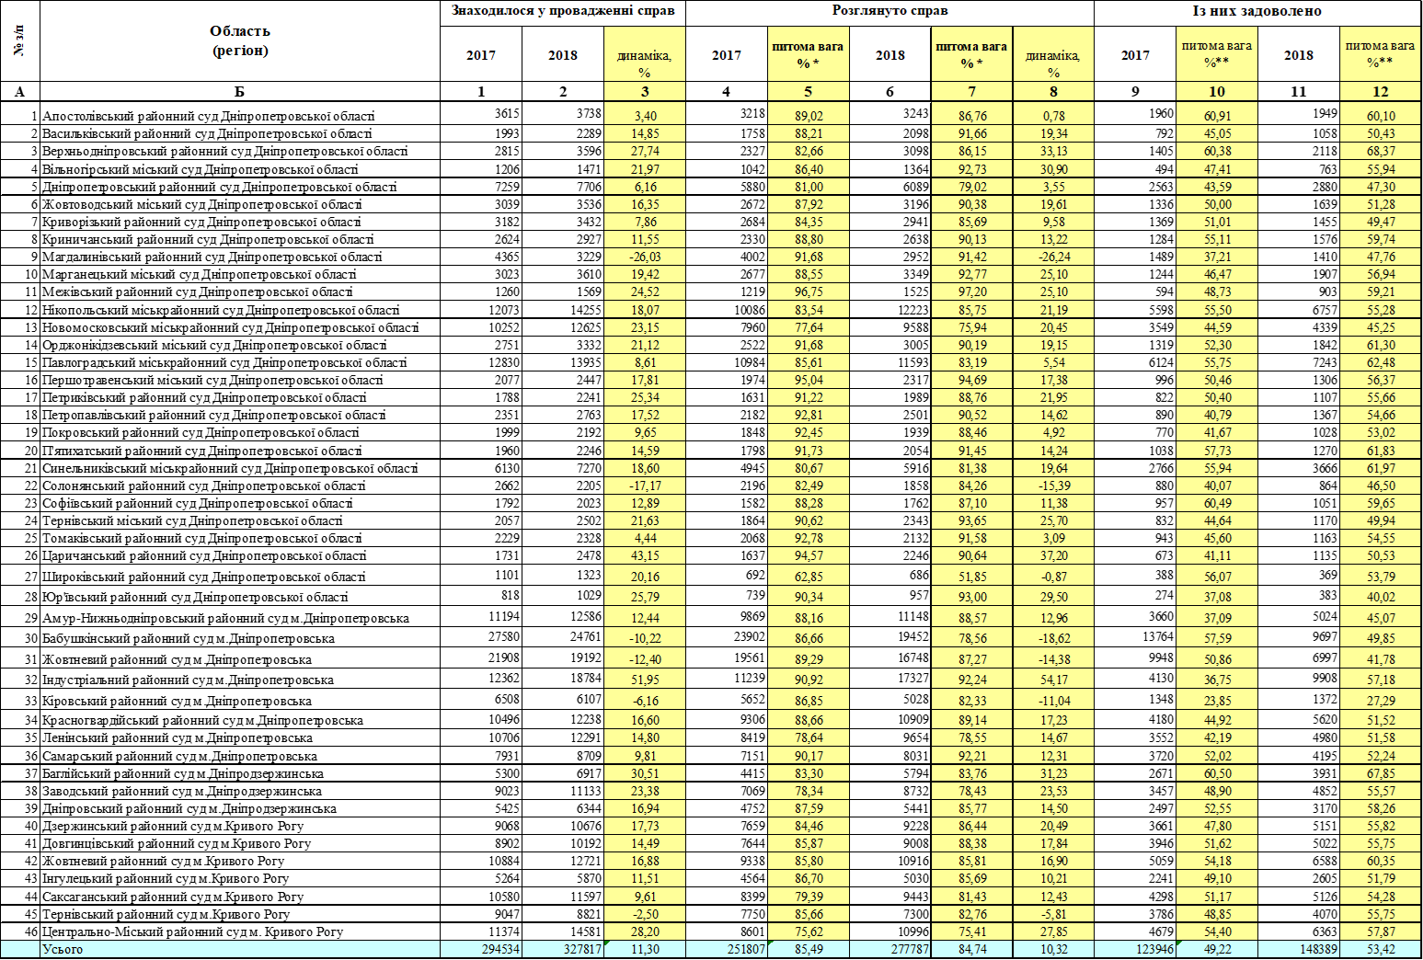

*\*- від загальної кількості справ які знаходилися у провадженні; **- від загальної кількості розглянутих справ*

*Таблиця 11.* **Кількість розглянутих справ і матеріалів за видлами судочинства *(в розрізі судів)***



Залишок не розглянутих справ та матеріалів за категоріями показано в ***таблиці 12***.

*Таблиця 12.* **Кількість справ та матеріалів, не розглянутих на кінець звітного періоду**



В ***таблиці 13*** проілюстровано зміни у структурі цивільних справ і матеріалів, що перебували на розгляді місцевих загальних судів Дніпропетровської області. Кількість розглянутих місцевими загальними судами Дніпропетровської області справ і заяв в порядку цивільного судочинства показано у ***таблиці 14***. Залишок не розглянутих справ та матеріалів за категоріями цивільних справ показано в ***таблиці 15***.

*Таблиця 13.* **Структура справ і матеріалів цивільного судочинства, що перебували на розгляді**



*Таблиця 14.* ***Кількість розглянутих справ і матеріалів цивільного судочинства (в розрізі судів)***



*Таблиця 15.* ***Кількість нерозглянутих місцевими загальними судами цивільних справ та матеріалів (в розрізі судів)***



Кількість розглянутих, структура та результати розгляду в 2018 році в місцевих загальних судах Дніпропетровської області адміністративних справ та матеріалів показані у ***таблицях 16, 17, 18, 19.*** Кількістна структура розглянутих адміністративних справ у 2018 році показана в ***діаграмі 3.***

Серед адміністративних справ, що розглядалися місцевими загальними судами області, переважають справи зі спорів з приводу забезпечення громадського порядку та безпеки, національної безпеки та оборони України (73,81% від загальної кількості, справ, котрі перебували на розгляді).

*Таблиця 16.* ***Загальні показники розгляду позовних заяв, заяв, подань, клопотань у порядку адміністративного судочинств***

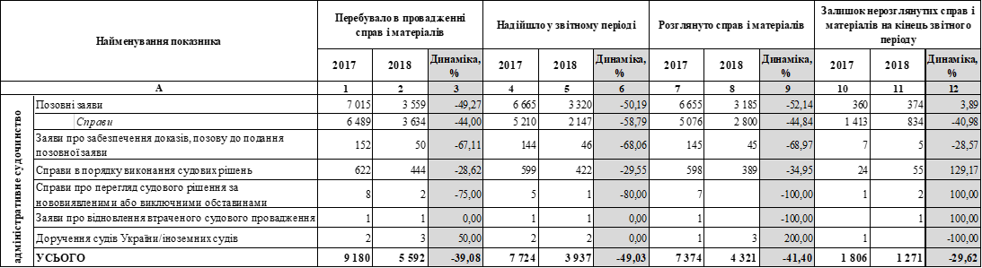

*Таблиця 17.* ***Кількість розглянутих справ і матеріалів адміністративного судочинства (в розрізі судів)***



*Таблиця 18.* ***Кількість розглянутих адміністративних справ (в розрізі судів)***



Із загальної кількості розглянутих адміністративних справ 2800 одиниць, із прийняттям рішення розглянуто – 2439 із них, позов задоволено щодо 1737, передано в інші суди – 57, із закриттям провадження – 46, розглянуто із залишенням заяви без розгляду – 258.

*Діаграма 3.* **Кількістна структура розглянутих адміністративних справ у 2018 році**

*Таблиця 19.* ***Кількість нерозглянутих адміністративних справ місцевими загальними судами***



В 2018 році суди продовжували розглядали кримінальні справи та матеріали кримінального провадження, застосовуючи норми Кримінально-процесуального кодексу України 1960 року (далі – КПК України, 1960) та Кримінального процесуального кодексу України 2012 року (далі – КПК України, 2012).

На розгляді місцевих загальних судів Дніпропетровської області в 2018 році знаходилось 124254 справ та матеріалів кримінального судочинства. Із них, 20084 кримінальних проваджень та 95 кримінальних справ. Слід зазначити, що кількість кримінальних справ, які розглядаються в порядку КПК України (1960), є незначною і становить 0,08 відсотка від загальної кількості справ кримінального судочинства. Загальні показники про розгляд кримінальних проваджень представлено в ***таблиці 18***.Кількість кримінальних справ та матеріалів кримінального судочинства показана в ***таблиці 19***.

*Таблиця 20.* ***Структура справ і матеріалів кримінального судочинства, що перебували на розгляді***



*Таблиця 21.* ***Кількість кримінальних справ та матеріалів кримінального судочинства (в розрізі судів)***



Дані, представлені в ***таблиці 22***, ілюструють показники щодо руху та загальної кількості розглянутих справ в розрізі загальних місцевих судів Дніпропетровської області. Залишок не розглянутих справ кримінального провадження показано в ***таблиці 23***. Кількістна структура розглянутих кримінальних проваджень (справ) у 2018 році показана в ***діаграмі 4.***

*Таблиця 22.* **Розгляд місцевими загальними судами кримынальних проваджень(справ) (в розрізі судів)**



*Діаграма 4.* **Кількістна структура розглянутих кримінальних проваджень (справ)**

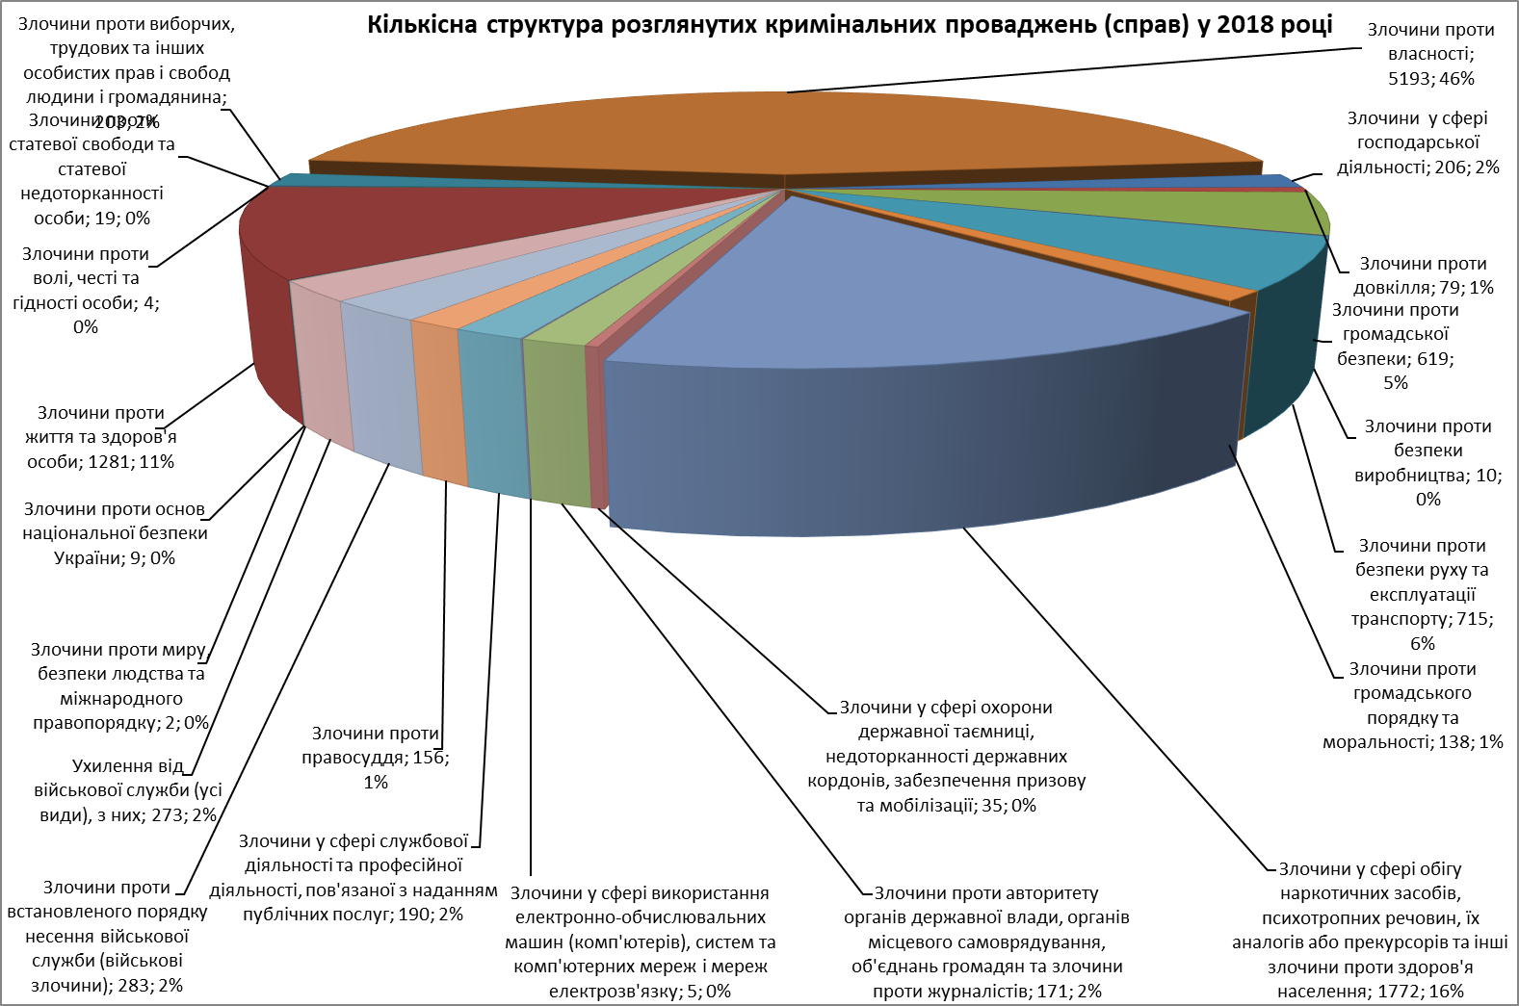

Судом присяжних у 2018 році розглянуто 6 [3] кримінальних провадження.

У 2018 році потерпіло від злочинів 6293 [3727] фізичних осіб, із них 2818 [2996] жінок, а також 174 [186] неповнолітніх. Завдано матеріальної та моральної шкоди – 5504 [5805] особам на суму 92383094 [159042113] грн.

Кількість юридичних осіб, яким заподіяно шкоду склала 1865 [1477]. Шкоди завдано на суму 35672762 [81330139].

Запобіжний захід у вигляді застави застосовано до 2 осіб, тоді як в аналогічному звітному періоді попереднього року – до 7 осіб.

За результатами розгляду кримінальних справ (проваджень) суди звільнили з-під варти 135 [1125] осіб; водночас взято під варту 90 [88] осіб.

Слідчими суддями під час досудового розслідування розглянуто 88819 [59784] клопотань слідчих, прокурорів та інших осіб, у тому числі задоволено 73886 [46841].

*Таблиця 23.* ***Кількість нерозглянутих місцевими загальними судами кримінальних проваджень (справ) (в розрізі судів)***



Загальна кількість осіб, судові рішення щодо яких набрали законної сили у звітному періоді склала у 2018 році 10000 [9951]. За вироками, що набрали законної сили у 2018 році, засуджено 8414 [8416] осіб, з них 190 [204] неповнолітніх. У ***таблиці 24***представлено дані про кількість засуджених осіб в розрізі місцевих загальних судів області. У ***таблиці 25*** показано види кримінального покарання (за вироками, що набрали законної сили).

*Таблиця 24.* **Засуджено осіб за вироками, що набрали законної сили (в розрізі судів)**



*Таблиця 25.* **Види кримінального покарання** **(за вироками, що набрали законної сили у звітному періоді)**



Упродовж кількох останніх років надходження до місцевих загальних судів справ про адміністративні правопорушення невпинно зменшувалося. Натомість починаючи з 2016 року показники почали зростати. У 2016 році на 25,42% порівняно з попереднім роком. У 2017 році на 19,99% більше ніж у 2016 році. У 2018 році надійшло 72583 [67284] справ, що на 7,88% більше ніж у 2017 році.

Структура справ і матеріалів справ про адміністративні правовпорушення, що перебували на розгляді показана в ***таблиці 26.***

*Таблиця 26.* **Структура справ і матеріалів справ про адміністративні правовпорушення, що перебували на розгляді**



До адміністративної відповідальності притягнуто 30723 [31929] особи. Основні види адміністративних стягнень динамічно представлено в ***таблиці 27***.

Основне адміністративне стягнення у вигляді штрафу застосовано до 28228 [27407] осіб на загальну суму 101665142 [100949857] грн. У добровільному порядку правопорушниками сплачено лише 90415575 [10108764] грн. від суми накладеного судом штрафу. Заходи впливу, передбачені статтею 24-1 КУпАП, застосовано до 1625 [2140] неповнолітніх осіб. Найбільш поширеними правопорушеннями у 2017 році, які вчиняють неповнолітні, є: куріння тютюнових виробів у заборонених місцях (стаття 175-1 КУпАП) – 643 [659] осіб; проживання без паспорта (стаття 197 КУпАП) – 417 [955] особи; розпивання пива, алкогольних, слабоалкогольних напоїв у заборонених законом місцях або поява у громадських місцях у п'яному вигляді (стаття 178 КУпАП) – 288 [264] осіб.

*Таблиця 27.* ***Розгляд місцевими судами справ про адміністративні правопорушення***



Заступник начальника відділу

організаційного забезпечення

діяльності судів та судової статистики

ТУ ДСА України в Дніпропетровській області І.П. Нескоромна

1. Тут і далі у квадратних дужках дані за 2017 рік